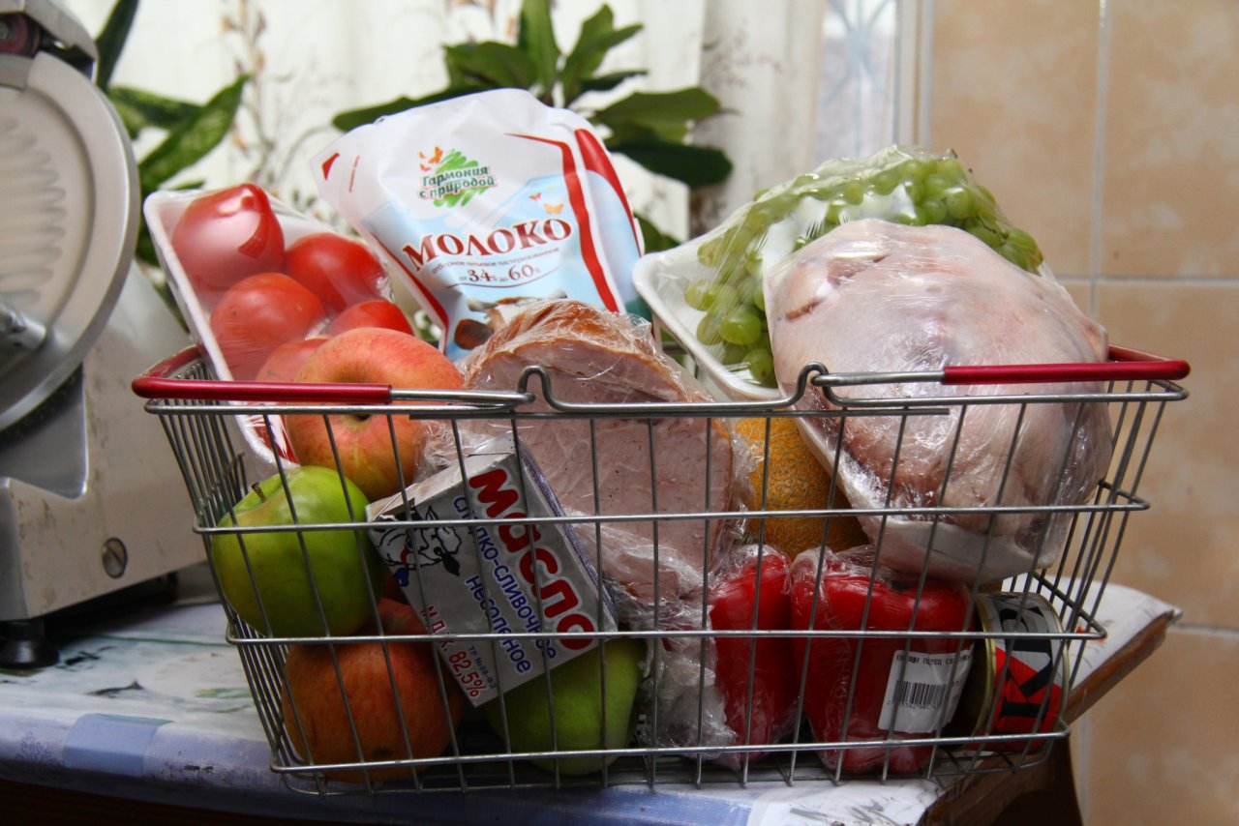
Некачественные продукты

При розничной продаже продовольственных товаров продавец должен соблюдать требования: Закона Российской Федерации от 07.02.1992 г. №2300-I «О защите прав потребителей» (далее - Закон о защите прав потребителей»), Федерального Закона «О качестве и безопасности пищевых продуктов» от 02.01.2000 г. № 29, Правил продажи товаров по договорам розничной купли-продажи, утвержденных постановлением Правительства РФ от 31.12.2020г. № 2463.

Какие пищевые продукты признаются некачественными и не подлежат реализации:
- имеющие явные признаки недоброкачественности;
- не соответствующие представленной информации изготовителями и в отношении которых имеются обоснованные подозрения об их фальсификации;
- не имеющие установленных сроков или сроки годности которых истекли;
- не имеющие маркировки, содержащей сведения, предусмотренные законом или государственным стандартом.
Что делать, если обнаружен недостаток в продовольственном товаре?

После покупки испорченных продуктов, потребитель может незамедлительно вернуть их в магазин, и по своему выбору потребовать замены на товар надлежащего качества либо соразмерного уменьшения покупной цены. Вместо предъявления указанных требований покупатель вправе отказаться от приобретенного товара и потребовать возврата уплаченной за товар денежной суммы.
Если в день покупки у потребителя отсутствует возможность вернуть продукт продавцу (например: магазин уже закрыт), то необходимо вернуть его продавцу на следующий день. В данной ситуации необходимо обратить внимание на условия хранения купленного продукта, который должен быть указан на упаковке для того, чтобы отказом продавца не послужило нарушение условий хранения.
Потребитель вправе предъявить требования в отношении недостатков товара к продавцу, если они обнаружены в течение установленного срока годности. Исключение составляют случаи, когда продукт был приобретен уже с просроченным сроком годности.
Обратите внимание, что отсутствие у потребителя кассового или товарного чека либо иного документа, удостоверяющих факт и условия покупки товара, не является основанием для отказа в удовлетворении его требования.
При отказе удовлетворить требования добровольно, потребитель вправе обратиться к продавцу с письменной претензией, составленной в двух экземплярах, с четко сформулированными требованиями. Один экземпляр претензии необходимо вручить продавцу лично (в этом случае на втором экземпляре, который остается у потребителя, он должен поставить отметку о принятии) либо направить по почте, желательно заказным письмом с уведомлением о вручении.

В соответствии с п. 5 статьи 18 Закона о защите прав потребителей продавец (изготовитель) уполномоченная организация или уполномоченный индивидуальный предприниматель, импортер обязан принять товар ненадлежащего качества у потребителя и в случае необходимости провести проверку качества товара. Потребитель вправе участвовать в проверке качества товара.

При возникновении спора о причинах возникновения недостатков товара, продавец (изготовитель) уполномоченная организация или уполномоченный индивидуальный предприниматель, импортер обязаны провести экспертизу товара за свой счет. Потребитель вправе присутствовать при проведении экспертизы товара и в случае несогласия с ее результатами оспорить заключение такой экспертизы в судебном порядке.

Внимание! Если в результате экспертизы товара установлено, что его недостатки возникли вследствие обстоятельств, за которые не отвечает продавец, потребитель обязан возместить продавцу расходы на проведение экспертизы, а также связанные с ее проведением расходы на хранение и транспортировку товара.
Если спор не получилось урегулировать в досудебном порядке, посредством направления претензии, потребитель имеет право обратиться в суд с исковым заявлением для защиты своих прав и законных интересов.
В настоящее время почти у всех торговых сетей есть сайты, куда Вы также можете обратиться с претензией. Каждая торговая сеть бережет свою репутацию и обычно всегда все спорные вопросы решаются в пользу потребителя.

При возникновении вопросов по законодательству о защите прав потребителей можно обращаться:
- в Общественную приемную Управления Роспотребнадзора по Новгородской области по адресу: В.Новгород, ул. Германа, д.14 каб. № 101 тел. 971-106, 971-083;
- в Центр по информированию и консультированию потребителей по адресу: г. Великий Новгород, ул. Германа 29а, каб.5, 10,12 тел. 77-20-38, 73-06-77.
Работает Единый консультационный центр, который функционирует в круглосуточном режиме, по телефону 8 800 555 49 43 (звонок бесплатный), без выходных дней на русском и английском языках.
Дополнительно информируем, что функционирует Государственный информационный ресурс для потребителей https://zpp.rospotrebnadzor.ru. Каждый потребитель может ознакомиться с многочисленными памятками, обучающими видеороликами, образцами претензионных и исковых заявлений. На ресурсе размещена вся информация о судебной практике Роспотребнадзора в сфере защиты прав потребителей.

